Elektroinstallation in Röntgenräumen
Strahlenschutzdosen für bleikaschierte und bleifreie Wände

Wo Röntgen- und Gamma-Bestrahlungsanlagen zum Einsatz kommen, sind gemäß DIN 6812:2021-06 spezielle bauliche Maßnahmen erforderlich. Dabei werden bleikaschierte Strahlenschutzwände aufgrund ihres hohen Gewichts und toxikologischer Bedenken zunehmend durch bleifreie Wandbausysteme abgelöst. Zur Elektroinstallation in beiden Wandaufbauten hat KAISER spezielle, vom TÜV NORD EnSys geprüfte und zertifizierte Strahlenschutzdosen entwickelt.
Für besonders montagefreundliche bleifreie Strahlenschutzwände wie „Knauf Safeboard“ führt KAISER eine bleifreie Strahlenschutzdose im Portfolio. Das eingesetzte Spezial-Compound weist eine hohe Dichte auf und erreicht einen Bleigleichwert von 1,5 mm Pb bei einseitigem bzw. 3 mm Pb bei gegenüberliegendem Einbau. Die Innenabmessungen entsprechen der DIN 49073-1 und der DIN EN IEC 60670-1. Damit sind die Dosen für alle gängigen Installationsgeräte wie Schalter, Steckdosen oder Dimmer geeignet und bieten durch ihr großzügiges Volumen zusätzlichen Platz für Klemmen. In Verbindung mit einem VDE-Deckel können sie zudem als Verbindungsdosen eingesetzt werden. Auch eine nachträgliche Installation in bestehenden bleifreien Strahlenschutzwänden ist ohne aufwendige Umhausungen oder Strahlenschutzkappen problemlos möglich.
Mit seinen Spezialdosen für bleikaschierte Wände bietet KAISER eine sichere, schnelle und flexible Lösung zur Installation von Schaltern, Steckdosen, Leitungen, Klemmen und Einbaugeräten. Das Strahlenschutzmaterial mit integrierter Bleifunktionskomponente absorbiert gefährliche Röntgenstrahlung mit einem Bleigleichwert von 2,5 mm Pb. Damit ist sichergestellt, dass der Strahlenschutz trotz Installationsöffnung ohne zusätzliche Abschirmmaßnahmen wie Walzblei vollständig erhalten bleibt. Das Handling ist gesundheitlich unbedenklich, da kein Hautkontakt mit der Bleifunktionskomponente erfolgt. Die Strahlenschutzdosen können auch nachträglich installiert, gegenüberliegend eingebaut und in bis zu Fünffachkombinationen miteinander verbunden werden.
Link zur Produktanimation auf YouTube: https://www.youtube.com/watch?v=HOfcR4S-ZPg

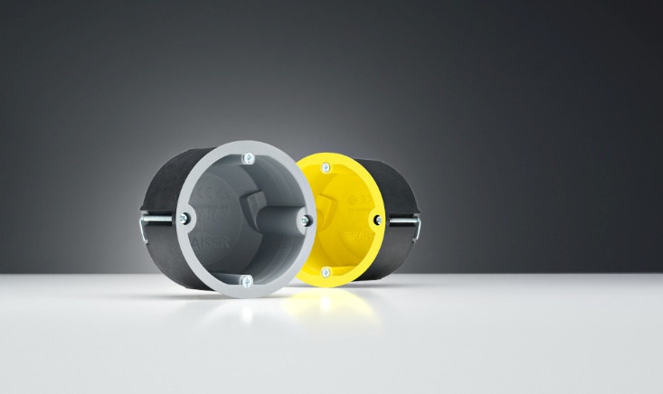
Bild 1: KAISER-Strahlenschutzdosen für bleikaschierte und bleifreie Strahlenschutzwände sichern die Abschirmwirkung ohne aufwendige Zusatzmaßnahmen.

(Foto: KAISER GmbH & Co. KG)

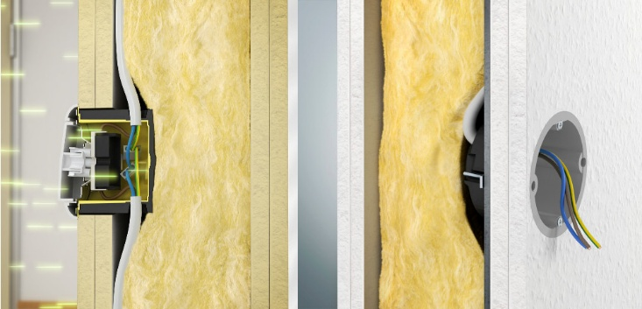
Bild 2: Die TÜV-zertifizierten Strahlenschutzdosen von KAISER gewährleisten die sichere Elektroinstallation in bleifreien und bleikaschierten Strahlenschutzwänden.

(Foto: KAISER GmbH & Co. KG)

Bilder: | Strahlenschutzdosen_2000.jpg  dosen-strahlenschutz_2000.jpg | Zeichen: | 2.093
Dateiname: | 26253-Kaiser-PM1-strahlenschutzdosen.docx | Datum: | 11.08.2026
Tags: | KAISER, Elektroinstallation, Strahlenschutz, Röntgenraum, Strahlenschutzdose, bleikaschiert, bleifrei, DIN 6812, Knauf Safeboard, Wandbausystem, TÜV NORD, Bleigleichwert, Wanddose, Installationsdose

Unternehmensprofil
Die KAISER GmbH & Co. KG am Hauptsitz Schalksmühle im Sauerland produziert und vertreibt Produkte und Systeme für die professionelle Elektroinstallation, Kabelverschraubungen sowie Lösungen für den professionellen Glasfaser-Breitbandausbau. Als innovativer Systemanbieter bietet das 1904 gegründete Familienunternehmen dem Elektrohandwerk und der Industrie praxisgerechte Lösungen auch für spezielle Bauanforderungen wie den Brand-, Schall- und Strahlenschutz, Bauen im Bestand und die Energieeffizienz. Das Unternehmen ist Teil der KAISER GROUP.
Unter dem Dach der KAISER GROUP sind vier starke Marken vereint. An vier europäischen Standorten werden Produkte und Systeme für die Elektroinstallation produziert und international vertrieben. Zusammen mit den Landesgesellschaften AGRO AG in der Schweiz, ATTEMA B.V. in den Niederlanden sowie HELIA – PLASTIC COLOR NV in Belgien ist die KAISER GROUP europaweit aktiv. Architekten und Fachplaner, Handwerk, Industrie und Handel können auf hochwertige Lösungen vertrauen, mit denen sich auch anspruchsvollste Projekte sicher meistern lassen. Dafür steht die KAISER GROUP mit ihren vier starken Marken KAISER, AGRO, ATTEMA und HELIA.

Weitere Informationen:  KAISER GmbH & Co. KG  Ramsloh 4  58579 Schalksmühle  Tel.: +49(0)23 55 / 8 09-0  E-Mail: pr@kaiser-elektro.de  Internet: www.kaiser-elektro.de | gii die Presse-Agentur GmbH  Christburger Str. 41  10405 Berlin  Tel.: +49(0)30 / 53 89 65-0  E-Mail: info@gii.de  Internet: www.gii.de

